Språklige forvandlinger - oversetterverksted

Utarbeidet av Jon Rognlien som tilbud til Den kulturelle skolesekken.

Alternativ 1 – 2 skoletimer – 90 minutter:
Teksting av en sekvens fra Big Bang Theory – gruppearbeid – diskusjon og historier
Alternativ 2 – 2 klokketimer – 120 minutter:
Som alt 1 + litterær oversettelse av en sekvens fra Harry Potter, individuelt

«Språklige forvandlinger» er et opplegg som lar elever i videregående prøve seg som oversettere. De skal selv tekste en bit av en tv-serie der de må komme med forslag til løsninger på noen vanskelige nøtter. Før vi begynner med selve oversettelsen, leker vi litt i det populære feltet banning på mange språk. I den lange versjonen av opplegget får de også prøvd seg som litterære oversettere, med en sekvens fra en av Harry Potter-bøkene.

Opplegget skal gi elever i videregående skole et blikk inn i oversettelsenes verden gjennom praktiske øvelser, undervisning og dialog. Innsikt i oversettelse kan være interessant, nyttig og inspirerende for mange fag – norsk og fremmedspråk, samfunnsfag, mediefag, musikk, drama.

Tekstede programmer på skjerm er et av de mest leste medier som finnes. Folk som ikke leser noe annet, leser tekst til TV-serier, dokumentarer, nyhetsprogrammer og underholdning. Mange har meninger om kvaliteten i slik tekst, og det verserer en hel mengde skrekkeksempler på dårlige løsninger, misforståelser og tabber. Egne sider på nettet samler på sånt. Seere opplever en egen glede ved å finne feil i teksting, siden slike feil viser at seeren har bedre greie på noe som oversetteren er betalt for å mestre.
Men hva skjer når man selv skal i ilden som tekstere? Hvor utfordrende er det egentlig? Er det ikke bare å ta ord for ord, slå opp på nettet eller bruke Google Translate?

Bare ved selv å prøve, får man svaret på det. Vi møter oversettelse overalt, vi reiser hele verden rundt både i virkeligheten og på nettet, og vi blir dyktigere av å reflektere over noe av oversettelsens vesen. Disse refleksjonene styrkes ved at elevene får prøvd seg på egen hånd og i grupper, og dermed opplever hvor forskjellige resultater man kan komme fram til utfra samme utgangspunkt. Målet med opplegget er å stimulere elevenes kreative egeninnsats og kritisk samhandling i grupper og plenum, og at de skal sitte igjen med et antall knagger å henge sine tanker om oversettelse på.

Gangen i opplegget «Språklige forvandlinger»:

Innledning
Etter velkomst og kort presentasjon går vi løs på det populære emnet banning i oversettelser. Elevene blir spurt om hvordan banning er ulik på ulike språk. Hvordan oversettes banning på TV-skjermen?
Vi skriver opp de vanligste banneordene på norsk og de vanligste på engelsk. Det viser seg da at norsk banning er fortrinnsvis religiøs, mens engelsk (og mange andre språk) er orientert mot sex. Hvorfor er det sånn? Forandrer det seg? Er det riktig å oversette fuck med faen? Andre forslag? («Vi ser jo fuck på norsk også!»)

Elever med ikke-norsk bakgrunn er en spesiell ressurs her og kan forklare hvordan banningen er på andre språk de har kjennskap til.

Deretter kommer en presentasjon av en av historiens mest berømte oversettelsesfeil – den som ga Moses horn i den latinske bibelen, «Vulgata». Derfra assosieres det over til begrepet «å ha horn / sette horn på» – som handler om utroskap og ikke å skjønne hva som skjer. Inn i dette flettes gresk mytologi med den groteske og burleske historien om Minotaurus, en krysning av en okse og et menneske, selve innbegrepet på et monster.

Hovedbolken
Den største delen av opplegget består i å jobbe med en kort sekvens fra TV-komedien «Big Bang Theory», en serie som de fleste elevene har god kjennskap til. Valget av BBT skjedde etter kartlegging av hvilken tv-serie flest videregående-elever ved Kalnes i Østfold hadde sett, følger med på og liker. I alle klassene opplegget har vært presentert, har nesten alle sett den og kjenner den godt.

Vi ser sekvensen i et profesjonelt teksteprogram (EZ-titles) som jeg har med på egen PC, tilkoplet klassens projektor. Sekvensen er på to og et halvt minutt. Dialogen går mellom hovedpersonen Sheldon og hans avdøde lærer Arthur som forvandles til Star Wars-skikkelsen Obi Wan Kenobi. Dette skjer i en drøm. Dialogen kan høres enkel ut, men den byr på flere nøtter å knekke. Og den er morsom.

I første omgang ser vi den tekstet på engelsk. Tekstene er en transkripsjon av dialogen, slik at elevene får lese det som blir sagt av skuespillerne. Det hjelper på forståelsen.

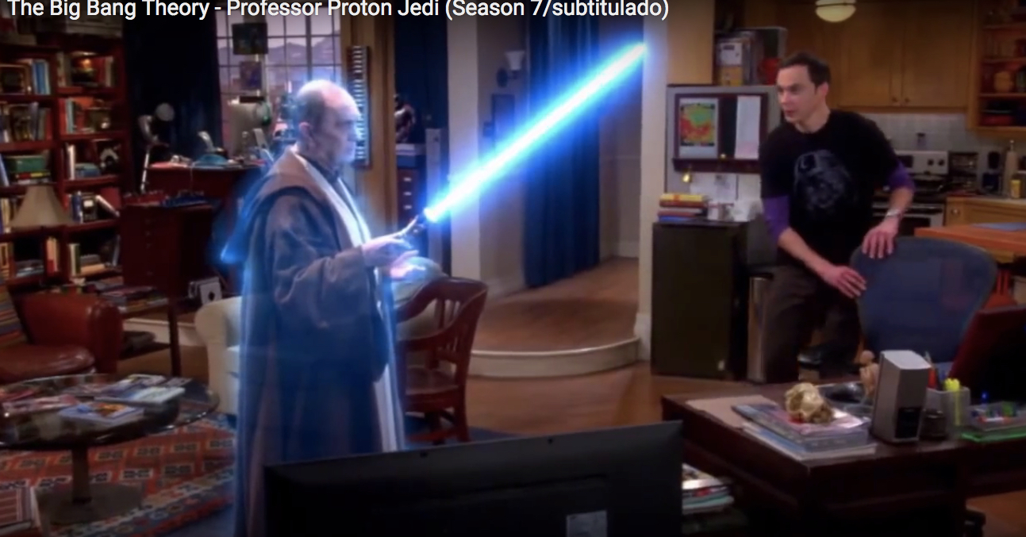

Elevene blir så delt i grupper på 3-4 og får utdelt et ark der hele dialogen er skrevet ut. På arket er det også noen ordforklaringer, slik at de slipper å benytte ordbok. En av elevene i hver gruppe skriver ned forslagene for hånd. Det er ingen som trenger å bruke egen PC under noe av opplegget.

Oversettelsen holder de på med fram til pausen. I de klassene opplegget har vært kjørt, har det vært nærmest full oppslutning om dette, med ivrige diskusjoner og en del morsomme, absurde forslag. Noen prøver seg med dialekt, noen lager groteske overdrivelser, men de aller fleste prøver å lage en fornuftig tv-tekst.

Elevenes bidrag leveres inn, og et utvalg fra disse blir så lagt inn i teksteprogrammet, mens elevene har pause.
Etter pausen begynner annen økt med å kjøre filmsekvensen med norske tekster – basert på oversettelsene elevene har levert inn. Vi stopper opp der det er ulike løsninger som kan diskuteres. Utdraget byr iallfall på 7-8 slike «stoppesteder». Resultatene kan variere en del fra klasse til klasse, men det er noen gjengangere som alltid vekker diskusjon.

Etter diskusjonene kjører vi en versjon med maskinoversatt tekst. Her er det en 3-4 gode eksempler på hvorfor ting går helt galt i maskinoversettelse. For elevene å se dette etter at de selv har jobbet med akkurat de samme setningene, er spesielt lærerikt.

Mellomsekvens
Når diskusjonene er ferdig, har vi en kort historisk sekvens der vi snakker om historiens første oversettere – «dragomannene», og de som produserte den greske oversettelsen av det gamle testamentet – Septuaginta.
Vi kommer inn på forskjellen mellom Bibel-oversettelse og Koran-oversettelse:
Er originalen og oversettelsen samme bok, eller er det to forskjellige bøker?
Bibelen og Koranen er utmerkede eksempler på disse to ulike måter å betrakte oversettelse på.

Herfra er overgangen til Harry Potter interessant – de norske oversettelsene er jo kjent for å lage nye navn på personer, steder, gjenstander og aktiviteter. Dette er det gjerne delte meninger om blant elevene. Er det samme bok? Hvem stemmer for Bibel-løsningen (det er samme bok) og hvem stemmer for Koran-løsningen (det er ikke samme bok)?

Litterær oversettelse
[dette inngår bare i alternativ 2, den lange versjonen – 120 minutter]
Elevene får utdelt en liten sekvens fra en Harry Potter-tekst som de kan oversette i gruppe eller individuelt. Disse blir ikke innlevert, men gjennomgått setning for setning ved at elever blir bedt om å komme med forslag. Oversetteren ber om alternativer, stiller spørsmål og får elevene til å argumentere for og mot ulike løsninger.
Avrunding
Avslutningsvis fortelles historier om mer eller mindre alvorlige oversettelsesfeil. Her finnes det mange eksempler, og elevene har ofte lagt merke til tabber i tekstingen på TV.

Vi tar opp igjen Moses-eksempelet, vi snakker om Hiroshima-bomben som kanskje ble sluppet på grunn av en oversettelsesfeil, og vi ser på hvordan en misforståelse i biografien om den norske krimforfatteren Stein Riverton (Sven Elvestad) – forvandlet hovedpersonen fra homse til pedofil. Biografien hadde feiltolket et italiensk uttrykk, og forandret mannen fra å være glad i andre menn, til å bli en alvorlig kriminell. Det førte til krav om at bysten av Elvestad måtte fjernes fra torget i Halden, noe som heldigvis ikke skjedde da feilen ble oppklart.

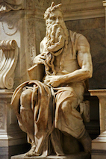

Det finnes et helt arsenal av historier om misforståelser og tabber, og elever har ofte egne eksempler. Særlig elever med innvandrerbakgrunn kan ha opplevd merkverdigheter når de har måttet fungere som mer eller mindre uformelle tolker ved besøk av slekt fra gamlelandet eller når en språksvak bestefar skal til legen. Her er det både moro og alvor å øse av.

Detaljert kjøreplan

*** Total tidsbruk: 90 eller 120 minutter
1) Banning – kulturforskjeller.
2) Innledning om Moses med hornene – CORNUTO-begrepet – Minotaurus.
3) Big Bang Theory – gjennomsyn.
Utdeling av tekstark – grupper på 3-4 elever.
Innlevering av oversettelser.

PAUSE – 15 minutter (elevtekstene legges inn i teksteprogrammet mens elevene er ute av rommet).

4) Gjennomgang av Big Bang Theory-tekstene.
Diskusjoner
Maskinoversettelse
5) De første oversetterne – dragomannene – Septuaginta - Bibelen/Koranen.

[6) Utdeling av Harry Potter-utdrag - individuell løsning eller gruppearbeid.
7) Gjennomgang av Harry Potter - med vekt på noen utvalgte problemer.]

8) Moses – Hiroshima – Pederasta > Pedofil.

Tekniske krav:
Opplegget bør gjennomføres i vanlige klasserom. Det kan kjøres for mer enn én klasse, men siden det er basert på gruppearbeid og innlevering, fungerer det best med ca 20 elever.
Det trengs ingen rigging annet enn å kople en medbrakt PC til projektor og lyd. Nettilgang er bra, men ikke avgjørende. Elevene skal ikke bruke egne PC-er.
Noe kopiering/utskrift av materiell i forkant, kan være nødvendig. Aktuelle filer oversendes i god tid.

Bakgrunn og utvikling
«Språklige forvandlinger» ble utviklet med støtte fra Forfattersentrum og Norsk Oversetterforening, i samarbeid med videregående skoler i Østfold – Kalnes i Sarpsborg og Fredrik II i Fredrikstad – i desember 2014. På begge skolene var klasselærerne aktivt til stede sammen med tilreisende oversetter Jon Rognlien og medutvikler av prosjektet Bente Lodgaard, lektor ved Kalnes og frilans oversetter. Dessuten var ansvarlige for litteraturprogrammet for den kulturelle skolesekken i Østfold, Bernhard Ellefsen og Monica Leander, tilstede under prøveforestillingen på Fredrik II.

Høsten 2015 og i januar 2016 ble opplegget kjørt på en rekke videregående skoler i Østfold – i Askim, Halden, Sarpsborg, Moss og Fredrikstad. Nå er tiden kommet for å tilby opplegget til andre fylker.

Tilbakemeldinger og lenker
Under Østfold-forestillingene ble det innhentet mange nyttige erfaringer, og ytterligere runder vil gi impulser til nye forbedringer. Flere av de deltakende lærerne ga positive tilbakemeldinger. Her er en fra Kalnes:

Jepp, det var en bra seanse! Fornøyde elever, og gøy for meg.
"Hva må jeg gjøre for å blir sånn som han?", var det en av fotballgutta som sa. Jeg anbefalte ham å lese bøker. (Frivillig, kunne man tilføye)
Jeg tror han gikk tilbake til fremtidsdrømmen om å bli fotballtrener…..

Det finnes også en egen side med tilbakemeldinger fra elever:

Opplegget ble sendt ut som tilbud til skolene i Østfold i katalogen for skoleåret 2015-16. De valgte å kalle det «Oversetterverksted» og illustrere med et bilde av oversetteren selv, mens det kanskje kunne vært bedre med noe fra selve situasjonen i klassen eller fra filmsekvensen med tekstene på. Presentasjonen finnes på side 12 i katalogen fra Østfold Dks: http://www.kulturutvikling.no/Dks-katalog-2015-vgs.pdf

Selve filmsekvensen ligger på YouTube – her er en utgave med spanske tekster:
https://www.youtube.com/watch?v=yKGheMCTcv8

Om Jon Rognlien:
f. 1960 i Oslo. Oversetter av filmer, tegneserier og bøker. Litteraturkritiker og kommentator i Dagbladet. Publiserer også jevnlig i Klassekampen, Vinduet og Prosa. Delvis oppvokst i Italia, har hovedfag i italiensk språk og litteratur fra UiO. Har undervisningserfaring som lærervikar i grunnskole og videregående, har undervist ved UiO og på en rekke kurs og seminarer for oversettere og kritikere, både i Norge og Italia. Har dessuten i en årrekke jobbet deltid som hjelpemontør elektro.
http://oversetterforeningen.no/medlemsoversikt/?medl_nr=288

To eksempler på elevgruppers tekstforslag:

Eksempel 1
Se på Arthur
Ler seg i hjel av en vits jeg har fortalt han
Jeg vil aldri høre den lattern igjen
Du hørte den aldri den gangen
Arthur!
Jeg trodde du var død
Jeg er
Oh, det er fantastisk
Jeg mener, dette… dette
er det lengste jeg har gått
-uten å springe inn til en mans rom
- i.. i.. årevis
Hvorfor er du her?
Jeg.. jeg vet ikke.. Jeg var
Jeg håpte jeg skulle spøke med min eks-kone
Jeg vet hvorfor
Du kommer for å møte meg fordi
Du er min Obi-Wan
Jeg er ikke… jeg er ikke
Jeg er ikke kjent med det. Er…
Er det en… en internett greie?
Wow. Du er død
Så jeg skal la den gå

Obi-Wan Kenobi er en karakter
fra Star Wars
Etter hans fysiske død, kom han tilbake
til Luke Skywalker som hans mentor
i onds form
oh, det forklarer alt
du må være her for å gi meg råd
oh, dette.. dette er rart
Mest.. mest av mine kapper er
åpne i bakenden
Dette er din Jedi kappe
Oh dette.. Hva..
hva… hva er det?
Oh.. vær forsiktig med det
uoouch
oh pent, oh
Jeg er… uh
Jeg, jeg kommer til å trenge en bandasje
Eksempel 2

Se på Arthur…
Ler seg i hjel av en vits jeg fortalte ham.
Jeg kommer aldri til og høre den latteren igjen.
Du hørte det ikke den gangen heller.
Arthur!
Jeg trodde du var død!
Jeg er det!
Og det er fantastisk.
Jeg mener dette… dette er den lengste jeg har dratt.
Uten og havne på ett manne toalett.
På… på år.
Hvorfor er du her.
Jeg.. jeg vet ikke jeg håpet..
Jeg håpet på att jeg var på vei for å hjemsøke eks-en min
Jeg vet hvorfor!
Du har kommet til meg fordi
Du er min Obi-Wan
Jeg.. jeg er ikke
Jeg er ikke kjent med hva det er
Er det ett internet?
Wow du er død
Så jeg skal la den skli til side.
Obi-Wan Kenobi er en karakter fra Star Wars
Etter han gikk bort, drar han til Luke Skywalker som hans mentor.
I hans spirituelle form
Vel det forklarer det meste.
Du må ha kommet hit for å gi meg råd
Ehm det.. det her er rart
Meste.. meste parten av mine kapper blir åpnet bakfra
Det der er dine jedi kapper
Ehh det… hva er det.
Hva… hva er det her
Ehh vær forsiktig med den der!
Oooooh
Ooh kult, ohh!
Jeg.. ehh
Jeg kommer til å trenge bandasje

